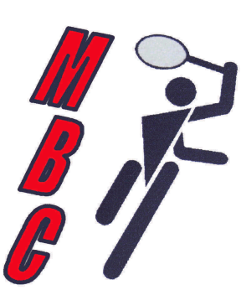

Anne-Laure GUEHENNEUC  06.24.99.25.57 | Samuel HOCHARD  06.79.10.28.71
tournoismbc@gmail.com
http://www.maurebadmintonclub.fr

FEUILLE D’INSCRIPTION
Tournoi Régional Seniors Classés D et P du MBC
Club : Sigle :
Responsable : Tél. :
Mail :
N° Licence | NOM | PRÉNOM | Sexe | Classements | Inscription  D7/D8 – D9/P10 ou P11/P12

Nombre d’inscrits : x 11 € = € à joindre à ce formulaire.

Feuille d’inscription à renvoyer pour le 12 janvier 2022 au plus tard à l’adresse tournoismbc@gmail.com

3 solutions pour régler votre inscription :

Sur place le jour J au moment du pointage

Par RIB (à demander)

Par courrier à l’adresse ci-dessous :
MAURE BADMINTON CLUB,
Ensemble Sportif Calypso - Rue du Stade,
35330 MAURE DE BRETAGNE

